Anleitung zur Nutzung des Hinweisgebersystems von

ADMINISTRATOR

Administrator Aufgaben

Support
Fragen zur Nutzung des Hinweisgebersystems können an den Whistleblower Partners Support unter
+49 32221855955 gerichtet werden.

Erstellen von Benutzern durch den Administrator
Um das Hinweisgebersystem von Whistleblower Partners zu nutzen, ist für Sie als Administrator des Endkunden ein Administratorenzugang eingerichtet.
Damit loggen Sie sich in das System ein, wo Ihre Aufgabe darin besteht, Benutzerprofile für 1) Fallbearbeiter und 2) Hinweisgeber/Whistleblower zu erstellen. Bei Bedarf können Sie auch ein Benutzerprofil für mehrere Administratoren anlegen, die gleichberechtigt mit Ihnen Zugang zum System haben. Das System ist dann einsatzbereit.
Die Verwendung des Systems für Fallbearbeiter und Hinweisgeber wird in einer separaten Anleitung beschrieben. Nachstehend finden Sie eine Beschreibung, wie Sie sich mit dem System verbinden können, und eine Beschreibung Ihrer Rolle als „Administrator des Endbenutzers“.
Dabei gehen wir wie folgt vor:
Wenn Sie sich zum ersten Mal anmelden
Zunächst müssen Sie ein eindeutiges Passwort für das System erstellen. Klicken Sie dazu auf den Link, den Sie von Whistleblower Partners erhalten haben.

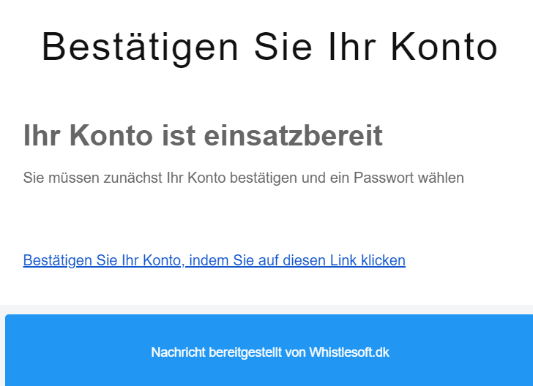

Erstellen Sie anschließend Ihren persönlichen Code für das System und drücken Sie abschließend auf „Senden“.
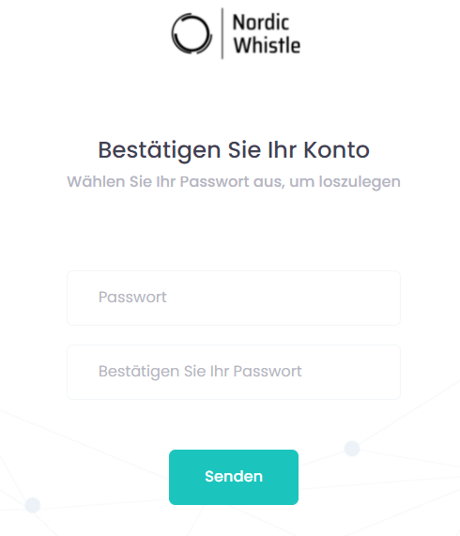
Der Bildschirm ändert sich und Sie werden aufgefordert, den Code einzugeben, den Sie als SMS erhalten haben:

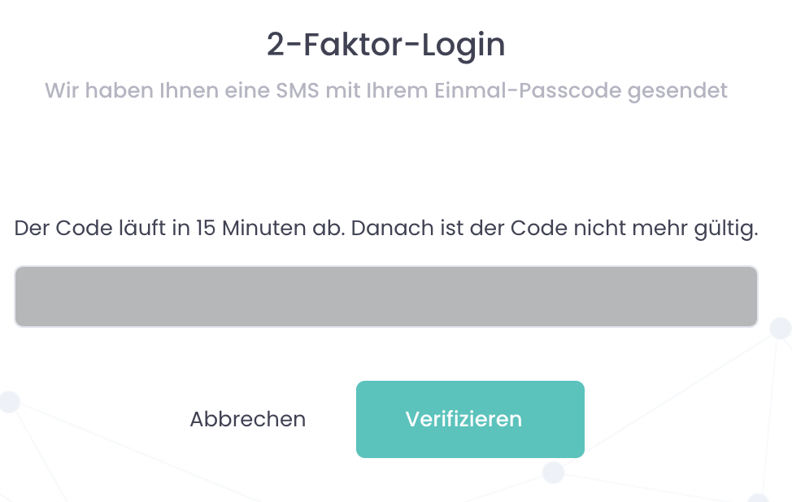
Sie befinden sich jetzt im System auf der Seite Ihres Unternehmens. Darauf kommen wir auf Seite 4 zurück.
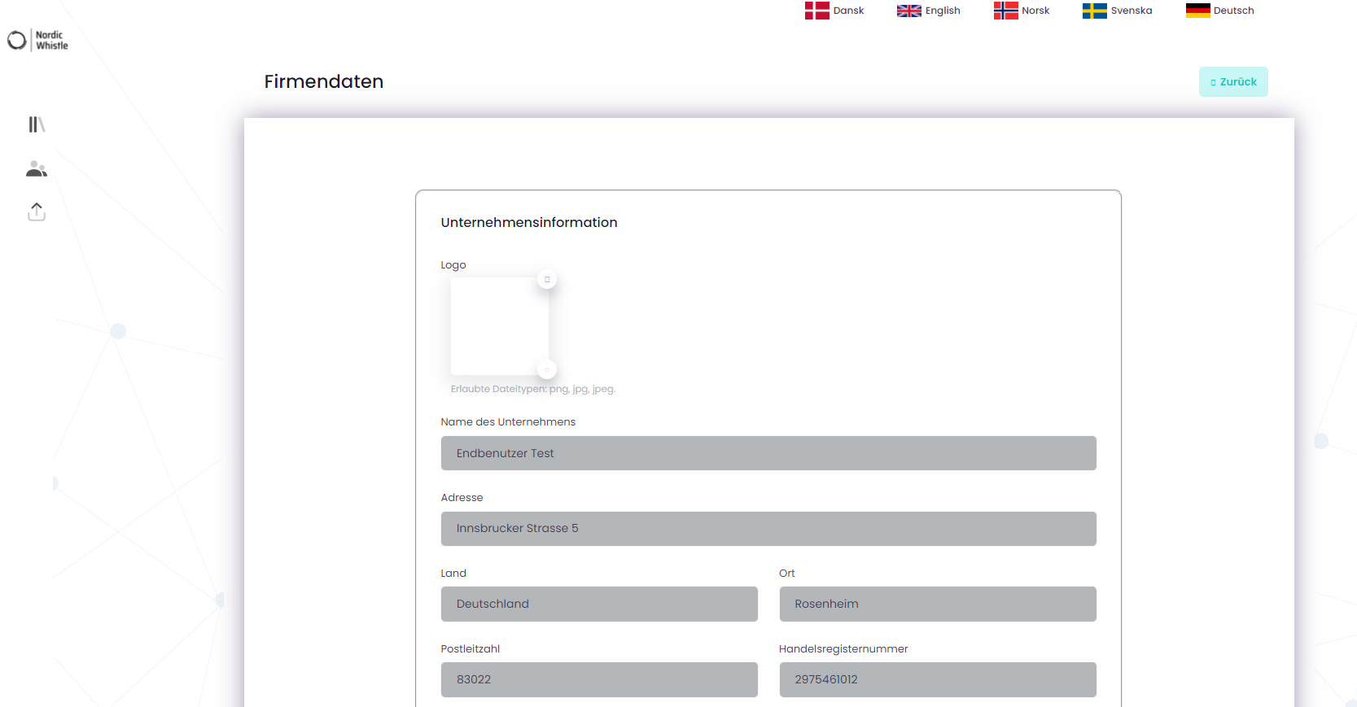

Wenn Sie sich das nächste Mal anmelden
Geben Sie https://nordicwhistle.whistleportal.eu in Ihren Browser ein:
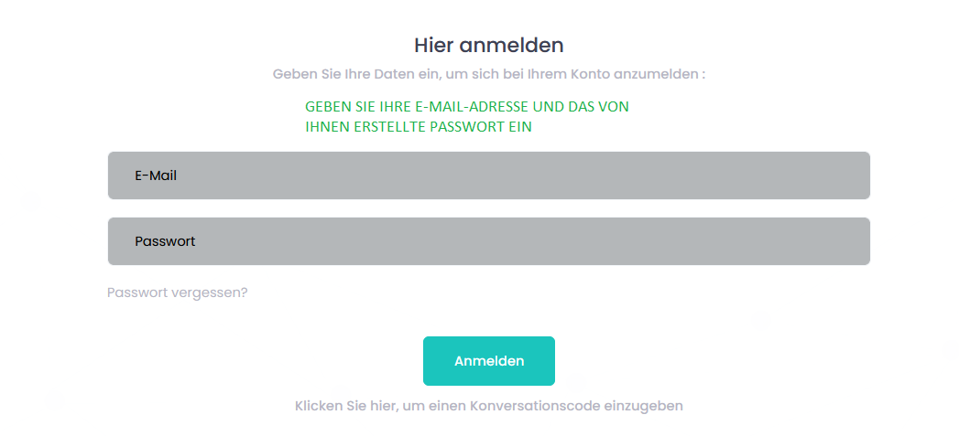
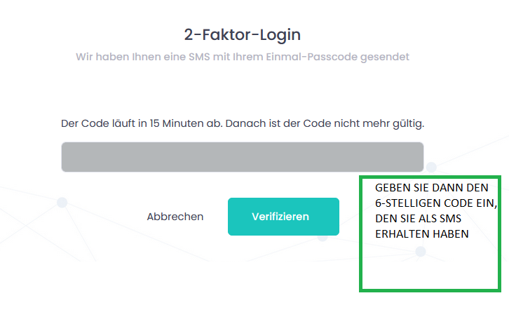

Sie werden nun auf eine Seite mit den Stammdaten weitergeleitet, die Whistleblower Partners für Sie angelegt hat. Hier erstellen Sie Profile für Fallbearbeiter und Hinweisgeber – und vielleicht für einen zusätzlichen Administrator.
Erstellen eines Profils für einen Fallbearbeiter
Sie befinden sich auf einer Seite mit der Überschrift „Unternehmensdaten“. Klicken Sie im Menü auf der linken Seite auf „Benutzer-Logins“
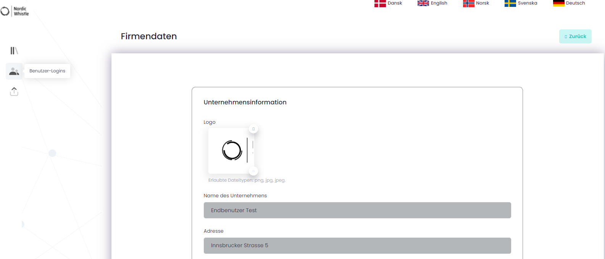

Klicken Sie dann in der oberen rechten Ecke auf „Benutzer erstellen“:
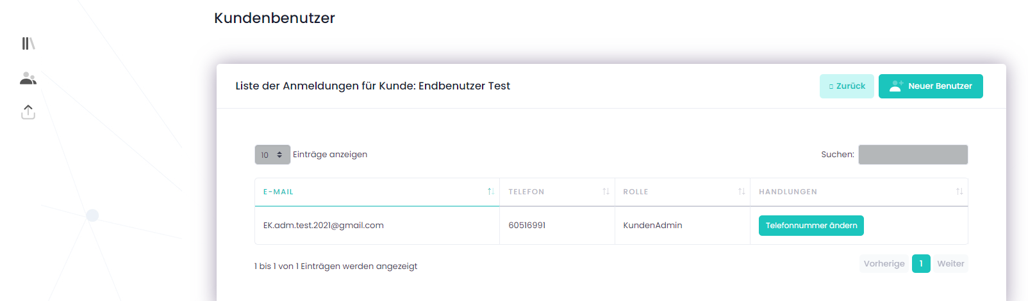

Wählen Sie dann in der dritten Zeile „Fallbearbeiter“ und geben Sie die E-Mail-Adresse und die Handynummer des Fallbearbeiters ein. Schließen Sie mit „Erstellen“ ab. Der Fallbearbeiter erhält nun eine E-Mail mit einem Link, über den er sein eigenes Passwort auf die gleiche Weise erstellen kann wie Sie und wie in der Einleitung dieser Anleitung beschrieben.
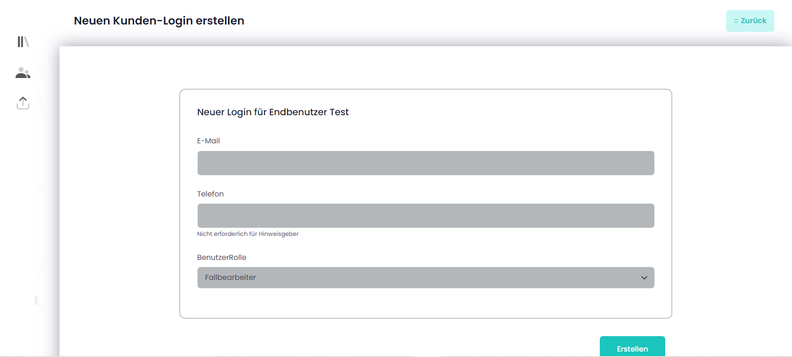
Erstellen eines Profils für einen Hinweisgeber/Whistleblower
Klicken Sie auf „Benutzer erstellen“, wie beim Erstellen des Fallbearbeiters.
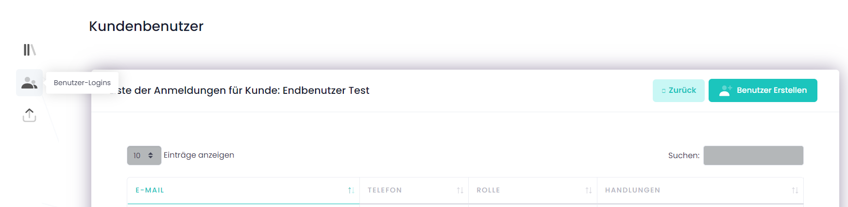
Wählen Sie dann „Hinweisgeber“ aus dem Menü in der dritten Zeile und erstellen Sie eine fiktive E-Mail-Adresse und ein Passwort. Das Profil „Hinweisgeber/Whistleblower“ sollte allen Personen zur Verfügung stehen, die Sie als Unternehmen für den Zugang zum System ausgewählt haben. Es wird daher empfohlen, eine allgemeine E-Mail-Adresse wie „wb@unternehmen.de“ einzurichten.
Denken Sie daran: Das „Passwort“ muss aus 10 Zeichen bestehen: Großbuchstaben + Kleinbuchstaben + ein Symbol + eine Zahl. Zum Beispiel „ABBA2@London“.
Der Hinweisgeber gelangt dann in das System, indem er auf https://nordicwhistle.whistleportal.eu zugreift. Dies ist in der Anleitung für Hinweisgeber beschrieben.
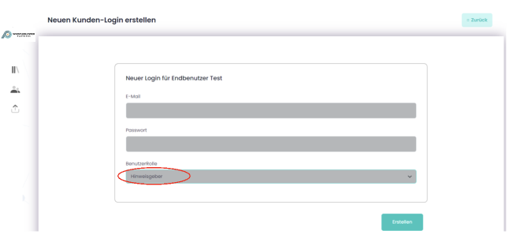
Wenn Ihr Unternehmen mehrere Administratoren im System haben möchte, geschieht dies auf die gleiche Weise wie bei der Erstellung des Fallbearbeiters – wählen Sie einfach „Kundenadministrator“ in der dritten Zeile aus und geben Sie dann die korrekte E-Mail und Telefonnummer ein.
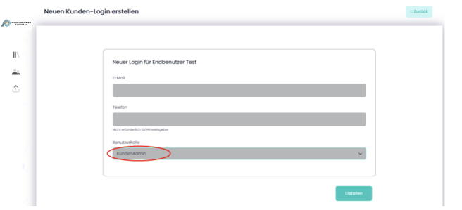
ES IST SEHR WICHTIG, DIE RICHTIGE E-MAIL-ADRESSE UND DIE RICHTIGE HANDYNUMMER DES FALLBEARBEITERS UND DES ADMINISTRATORS EINGEGEBEN ZU HABEN, WEIL DIESE SONST KEINEN LINK ZUR ANMELDUNG IM SYSTEM UND ZUR ERSTELLUNG ALS BENUTZER ERHALTEN (dieselbe Vorgehensweise wie bei Ihnen, als Sie sich zum ersten Mal angemeldet haben).
Wenn Sie versehentlich eine falsche Telefonnummer oder E-Mail erstellt haben, erhalten der Fallbearbeiter und der zusätzliche Administrator nie eine E-Mail zur Aktivierung des Links oder eine SMS für eine 2-Faktor-Anmeldung. Es ist zu erwarten, dass sich die Personen mit Ihnen in Verbindung setzen, um Ihnen mitzuteilen, dass etwas schiefgelaufen ist.
Um eine falsch eingegebene E-Mail zu korrigieren, gehen Sie bitte wie folgt vor
Wenn Sie eine falsche E-Mail-Adresse eingegeben haben, löschen Sie bitte das Profil und erstellen Sie ein neues. Klicken Sie auf „Login löschen“ und legen Sie einen neuen Benutzer mit der richtigen E-Mail-Adresse an.
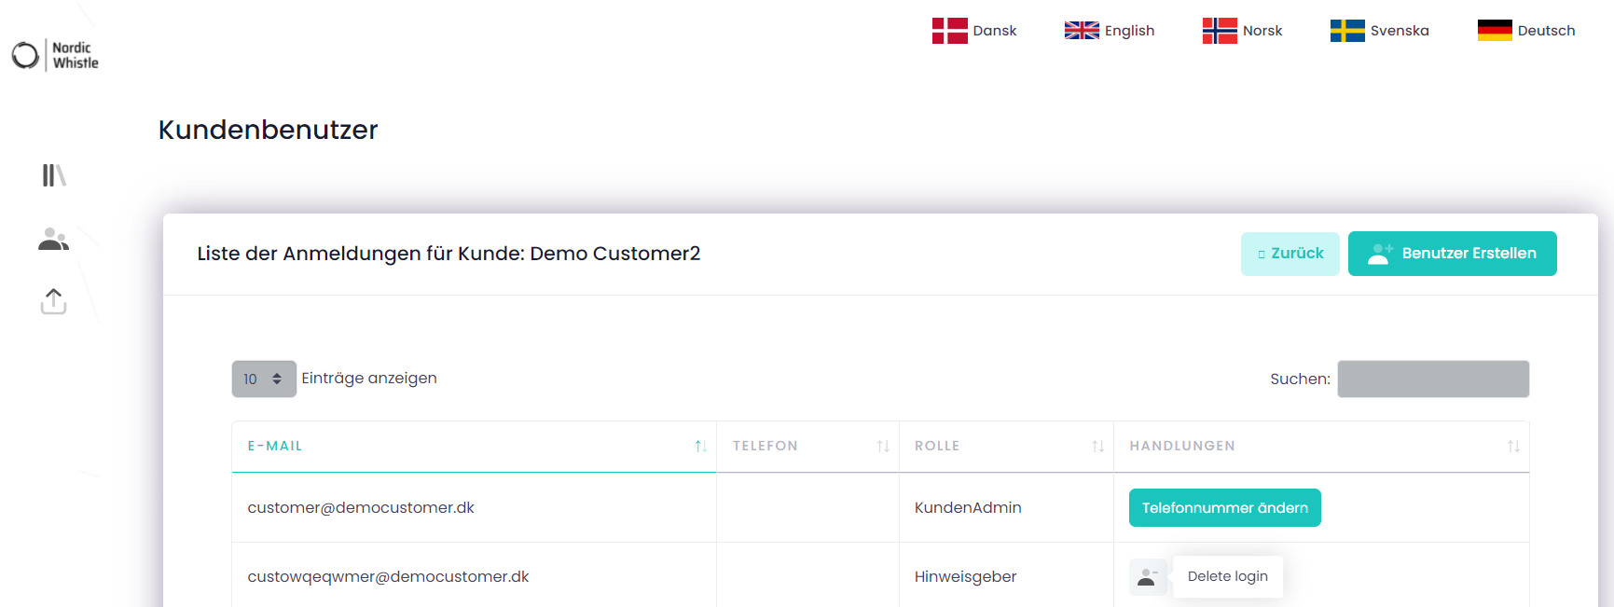

Um eine falsch eingegebene Telefonnummer zu korrigieren, gehen Sie bitte wie folgt vor
Wenn Sie eine falsche Telefonnummer eingegeben haben, drücken Sie einfach auf „Telefonnummer ändern“

Geben Sie dann die richtige Telefonnummer ein und drücken Sie auf „Speichern“:
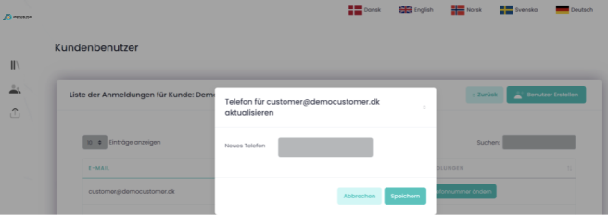

Ihre Arbeit als Administrator des Hinweisgebersystems Ihres Unternehmens ist nun systemisch erfolgt. Jetzt müssen Sie und Ihr Management sicherstellen, dass Sie eine Hinweisgeber-Politik formuliert haben, die für alle sichtbar ist und kommuniziert wird – sowohl per E-Mail als auch in Ihrem Personalhandbuch.

Vorgehensweise bei vergessenem Passwort
Wenn Sie Ihr Passwort vergessen haben, gehen Sie wie folgt vor:
Klicken Sie auf dem Login-Bildschirm auf „Passwort vergessen“
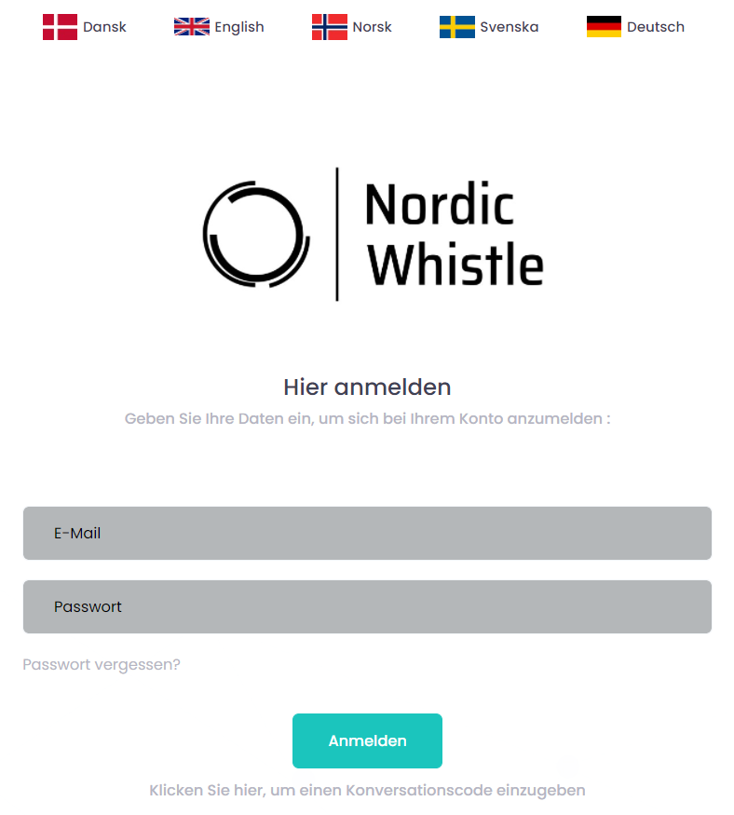
Sie werden nun eine E-Mail mit einem Link in Ihrem Posteingang erhalten. Klicken Sie auf den Link:
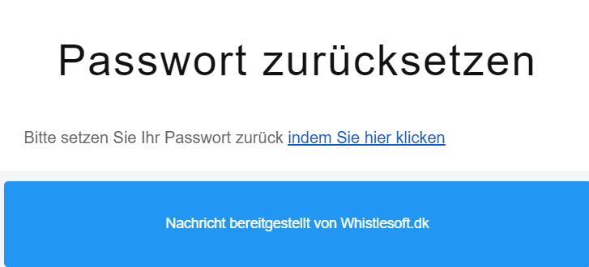

Sie werden zu einer Seite weitergeleitet, auf der Sie ein neues Passwort erstellen müssen. Geben Sie Ihre E-Mail-Adresse und Ihr neues Passwort ein – beenden Sie mit „Zurücksetzen/Reset“.
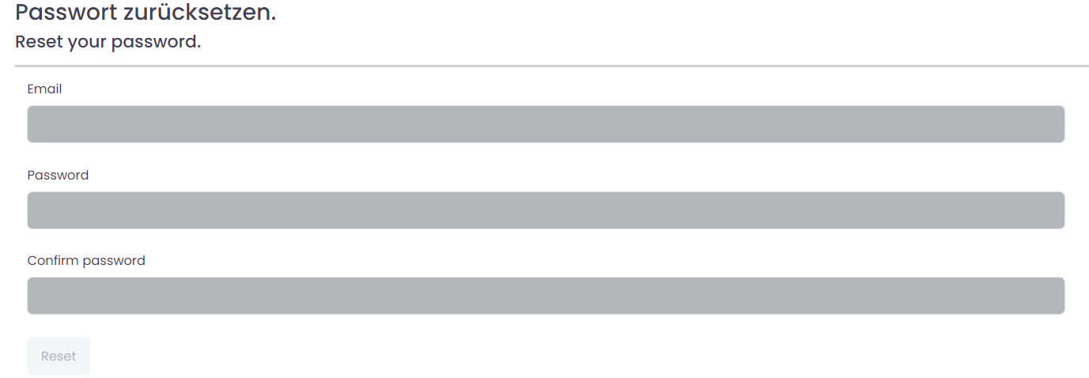
Jetzt können Sie sich wie bisher anmelden, indem Sie https://nordicwhistle.whistleportal.eu in Ihrem Browser eingeben:

